
｜重職者の手紙｜週刊誌 ｜Vol.196

＃幸せな贈り物

「...そうでなければ、ちがう」
傾聴不在が産んだ怪談時代
コミュニケーション不在が産み出した怪談シリーズが芸能界はもちろん、政治界、教育界、すべての分野にわたって無差別に広がって混乱を与えています。
あるネットユーザーが自分のツイッターで「カン・ホドン（韓国で引退したコメディアン：訳注）自宅で息があるのを発見」という文章を出して、カン･ホドン死亡説がインターネットを通してすばやく広がり、それに先立って歌手イ・ヒョリが「トップスター、イ・ヒョリが自宅の茶の間で息があるのが発見?」というツイッターの文で一度苦労したのですが、このような論議がまだされているときに「パク・イェジン自殺」という単語がネットユーザーをもう一度驚かせました。これは俳優パク・イェジンが韓・中・日3D武侠映画「ジサル」（止殺）にキャスティングされたことを「ジサル」を「ジサツ（自殺）」に読み間違えて起きたハプニング（happening）でした。そうかと思えば、韓国内のあるインターネット媒体が中国通信会社を引用して「北朝鮮のキム・ジョンウン夫人」を公開したのですが、この女主人公は韓国内のレースクイーンだと明らかになって、昨年には時差を利用してアメリカの大学修学能力試験SATの試験用紙をアメリカの東部地域の高校生に渡した塾の講師が摘発された事件が発生したのですが、不正行為で恩恵にあずかった者は2,400点満点であるSATの普段成績が2,100点台だった優秀学生たちでした。さらに恐ろしいのは、事件が公開された後、一部の保護者は自分の塾を訪ねて行って「なぜ高い塾の費用をとって、うちの子には問題を見せないで損害を負わせるのか」と問い詰めたということです。偽りであっても成果だけ達成すれば「OK」という認識がどれくらい広まっているのか知ることができる事件です。
政界も大きく違いがありません。中傷宣伝と公約、守らない約束、韓国政治の事を決める二大要素です。有権者は大小の選挙の時ごとに勝利のためには水も火もわけずに「～でなければちがう」式の攻撃を行ったり、守ることもできない公約を吐き出す政界の人々の形態にもてあそばれています。特に「事実」（fact）を巧妙にわい曲して、そこに感性的で刺激的な表現を加えてソーシャル・ネットワーキング・サービス（Social Network Service）を通してあっという間に伝えています。アメリカでも偽り（hoax）と村（ville）という単語を組み合わせた偽り共和国（Hoaxville）という自嘲を混ぜた新造語が生まれたほど、偽りに対する社会的憂慮が大きくなっているのに、韓国はまったく「嘘不感症」社会にまで行く雰囲気です。コミュニケーションと信頼という社会的資本が欠乏すれば、真の先進社会への進入は難しくなるでしょう。特にインターネットに一度入力された情報は判断されない状態で自動的な繁殖力で消されることはありません。険しい悪口と謀略、扇動に対する制止もありません。ところで、最近、職員採用時に、求職者の過去をインタネットとソーシャル・ネットワーキング・サイト（SNS）の痕跡を検索する「オンライン裏調査」をする企業が増加していると言われてい


重職者の手紙Vol.196 深い泉02

ます。排せつ物で健康状態をチェックするように、彼が出しておいた言葉で性格と人格が分かるということです。
すべての嘘が悪いということはできません。「死ん
でも嫁には行かない」と言うオールドミス、「はやく死ななくては!」と言う老人、「損して売る」という商売人の明るい嘘を、非良心的だと言って非難しません。しかし、私たちがよく知っている羊飼いの少年と中国の周の国の最後の王である幽王が愛した后の褒姒（ほうじ）の逸話は、嘘を警戒する代表的な話です。羊飼いの少年はいつもオオカミがきたという嘘をついた代償で、羊の群れをすべてオオカミに奪われて、褒姒（ほうじ）の笑いを見ようとして、偽りののろしを上げた幽王は、結局、宜臼（ぎきゅう）に命を奪われて国はほろびました。嘘にともなうおもしろさはあったのですが、一個人が破滅して国がほろびる苛酷な代償を払ったのです。すべての嘘はもろ刃の剣です。相手をだますために振り回した刃物が、いつかは自らを刺すことになるのです。偽りで富や名誉を築くことはできるかもしれませんが、結局、自分に戻ってくる、もろ刃の剣を避けることはできません。

リンカーンが言うのに「すべての人を少しの間だますことはできる。また何人かをずっとだますこともできる。しかし、すべての人をずっとだますことはできない」と言いました。イ・ビョンチョル、サムソングループの創業者は、イ・コンヒ会長が副会長になるやいなや、直接、筆で書いたのが「傾聴」という字でしたが、それ以後、イ・コンヒ会長は会議をする時や、現場でも、言葉を慎むようになったということです。それで、今でもイ・コンヒ会長の座右の銘は傾聴だと言われています。
対話の基本は1.2.3だという言葉があります。「1分間話して、2分間聞いて、聞く中で3回うなずきなさい」ということです。嘘をつかなくても済む人間関係と社会の雰囲気は、先に傾聴を通したまことのコミュニケーションの道を探すところから始まるのではないでしょうか。そして、真実の人生のため永遠なコミュニケーションの開始は、根本を変えるところから始まることだと聖書は語っています。

まことのコミュニケーションのための根本問題の解決
わざわざ嘘をつく人もいるでしょうが、嘘のために幸せだと話す人は多くないでしょう。いったい偽りによる神様と人間、人間と人間の不通の歴史は、どのように始まったのでしょうか。神様のみことばである聖書を見ると、美しく賢い姿で創造され、堕落したあと追い出された天使の話が出ています。「あなたの心は自分の美しさに高ぶり、その輝きのために自分の知恵を腐らせた。そこで、わたしはあなたを地に投げ出し、王たちの前に見せものとした。」（エゼキエル書28:17）この堕落した天使が、まさに偽りの父であるサタンです。（ヨハネの福音書8:44）この地に追い出されたサタンは、神様と人間を仲たがいさせる悪賢い情報を流して、アダムとエバをだましました。エバが神様を疑って、神様との約束を破ってしまうように、嘘をならべたのです。結局、アダムとエバはサタンの嘘にだまされて、約束を破って神様を離れるようになりました。この時から嘘による人間の混乱と苦しみは始まったのです。
どのようにすれば良いのでしょうか。人間は偽りの元祖であるサタンの権威に勝てないから、神様はこの問題を解決するためイエス・キリストをこの世に送ってくださいました。イエス・キリストは、神様に会う道になってくださいました。（ヨハネの福音書14:6）すべての罪とのろい、生年月日による運命から解放してくださる道となられました。（ローマ人への手紙8:2）サタン（悪魔）のしわざを打ちこわされ、その手に捕まって、奴隷になっている者たちを解放する道になられました。（ヨハネの手紙第一3:8、ヘブル人への手紙2:14～15）
だれでもイエス・キリストを信じて受け入れるとき、神様の子どもになります。直ちにサタンの手から解放され、霊的問題から来る偽りの人生ののろいから解放される生活を送るようになるのです。やみが光に勝つことができないように、偽りは真実に勝ったことは一度もありません。
「あなたがたは、あなたがたの父である悪魔から出た者であって、あなたがたの父の欲望を成し遂げたいと願っているのです。悪魔は初めから人殺しであり、真理に立ってはいません。彼のうちには真理がないからです。彼が偽りを言うときは、自分にふさわしい話し方をしているのです。なぜなら彼は偽り者であり、また偽りの父であるからです。」（ヨハネの福音書8:44）

The Leader’sTime

神様の子どもになる
受け入れの祈り

愛の父なる神様。私は罪人です。
今まで神様を離れ、サタンの支配の下に縛られて、奴隷のように生きて来ました。しかし、今、この時間、イエス様を私の救い主、私の神様、私のキリストとして受け入れます。イエス･キリストは、神様に会う唯一の道であり、サタンの権威を打ち砕かれ、すべての罪とのろいと災いから私を解放してくださったキリストであると信じます。いま、私の中に入って来てくださり、私の主人になってください。今から私の生涯を細かく導いてください。
イエス･キリストのお名前によってお祈りします｡アーメン

神様の子どもの
毎日の祈り
父なる神様、イエス・キリストによって神様がいつも私とともにおられて、導かれることを感謝します。今日も、すべての生活の中で、神様の子どもになった祝福を味わうように、聖霊で満たしてください。
私の家庭と現場と行くところごとに福音を邪魔して困らせるすべてのサタンの勢力を権威あるイエス・キリストの御名で縛ってください。
どんなこと、どんな問題でも、解決者であるイエス・キリストに任せて、その中で神様のより良い計画を発見しながら、聖霊に導かれる生活になりますように。
そして、私の生活を通してイエス様がキリストであるということがあかしされ私の現場に神の国が臨むようにしてください。毎日、私の生活の中で神様の願いである世界福音化の契約を握って勝利できますように。
今も私とともにおられるイエス・キリストのお名前によってお祈りします。アーメン

人間には４つの部類があるという文章を読んだことがあります。原人、罪人、義人、福人の４つです。
原人は、最初の人間で神様のかたちを持った最も価値ある人で、万物の創造の中で最も美しい地球の祝福を思いきり味わえる人でした。神様に直接、お会いすることができ、その御声を聞きながら生きるので、永遠に生きる人であったし、自然万物を治める美しい人でした。ところが、今、その人はいません。
罪人は、最初の人間であるアダムが罪を犯して神様を離れた以後のすべての人のことを言います。知恵のある者が言うのに、アダムは罪のために罪人になって、その次世代は罪人なので罪を犯すということです。
義人は、自分が解決できない問題を発見して、イエス・キリストが解決者だということを信じて救われた人のことを言います。霊的問題の苦しみと、偶像問題のむなしさと、精神問題の苦しさと、肉体問題のくやしさと、生活の問題である地獄と次世代問題、運命と運勢の問題から自由になった人です。
福人は、イエス・キリストを通した救いの価値と自由を持って世界福音化のために生きる人のことを言います。
それでは、私とは何の関係もないように見える最初の人間であるアダムの犯罪によって、なぜすべての人間が罪人になったのでしょうか。聖書はこのように答えています。「アダムが契約を結んだのは、彼だけのためにしたのではなく、その後の子孫までのためにしたことであるから、したがって、普通の生まれ方で生まれてくる人種は、すべてその中にいて、初めての犯罪に加わっていて、彼と一緒に堕落したのです」ということです。それなら、これは衝撃的な事実です。どこの原理に、こういう原理があるのでしょう。アダムが罪を犯しのに、なぜ私たちが罪を犯したことになるのでしょうか。それでは、イエス様の十字架がなぜ私たちに向かった十字架なのでしょうか。これがまさに聖書が語る①霊的な原理です。言い換えれば、単純な罪ではないということです。最初の人間であるアダムが犯した罪は、人間自らは解決できない霊的な問題です。サタンという霊的存在の嘘にだまされて起きた問題です。だから、その問題を解決されたイエス・キリストを信じることによって解決される問題です。そして、これは②代表的な原理です。奴隷の家で生まれた子どもたちは、自分の意思と関係なく奴隷になるように、罪人の子孫は罪人になるのです。これは人間自らは変えることができない③運命的な原理です。それで、すべての人間を代表してイエス・キリストが十字架で死んで復活されることによって、この根源的な問題を解決されたのです。

イエスは、酸いぶどう酒を受けられると、「完了した」と言われた。そして、頭をたれて、霊をお渡しになった。（ヨハネの福音書19:30）
私があなたがたに最もたいせつなこととして伝えたのは、私も受けたことであって、次のことです。キリストは、聖書の示すとおりに、私たちの罪のために死なれたこと、また、葬られたこと、また、聖書の示すとおりに、三日目によみがえられたこと、（Iコリント15:3-4）

神様の子どもの毎日の祈り

父なる神様、イエス・キリストによって神様がいつも私とともにおられて、導かれることを感謝します。
今日も、すべての生活の中で、神様の子どもになった祝福を味わうように、聖霊で満たしてください。私の家庭と現場と行くところごとに福音を邪魔して困らせるすべてのサタンの勢力を権威あるイエス・キリストの御名で縛ってください。
どんなこと、どんな問題でも、解決者であるイエス・キリストに任せて、その中で神様のより良い計画を発見しながら、聖霊に導かれる生活になりますように。
そして、私の生活を通してイエス様がキリストであるということがあかしされ私の現場に神の国が臨むようにしてください。毎日、私の生活の中で神様の願いである世界福音化の契約を握って勝利できますように。
今も私とともにおられるイエス・キリストのお名前によってお祈りします。アーメン

神様の子どもの
毎日の祈り

+深い泉STORY 重職者の手紙Vol.196深い泉04

ありません
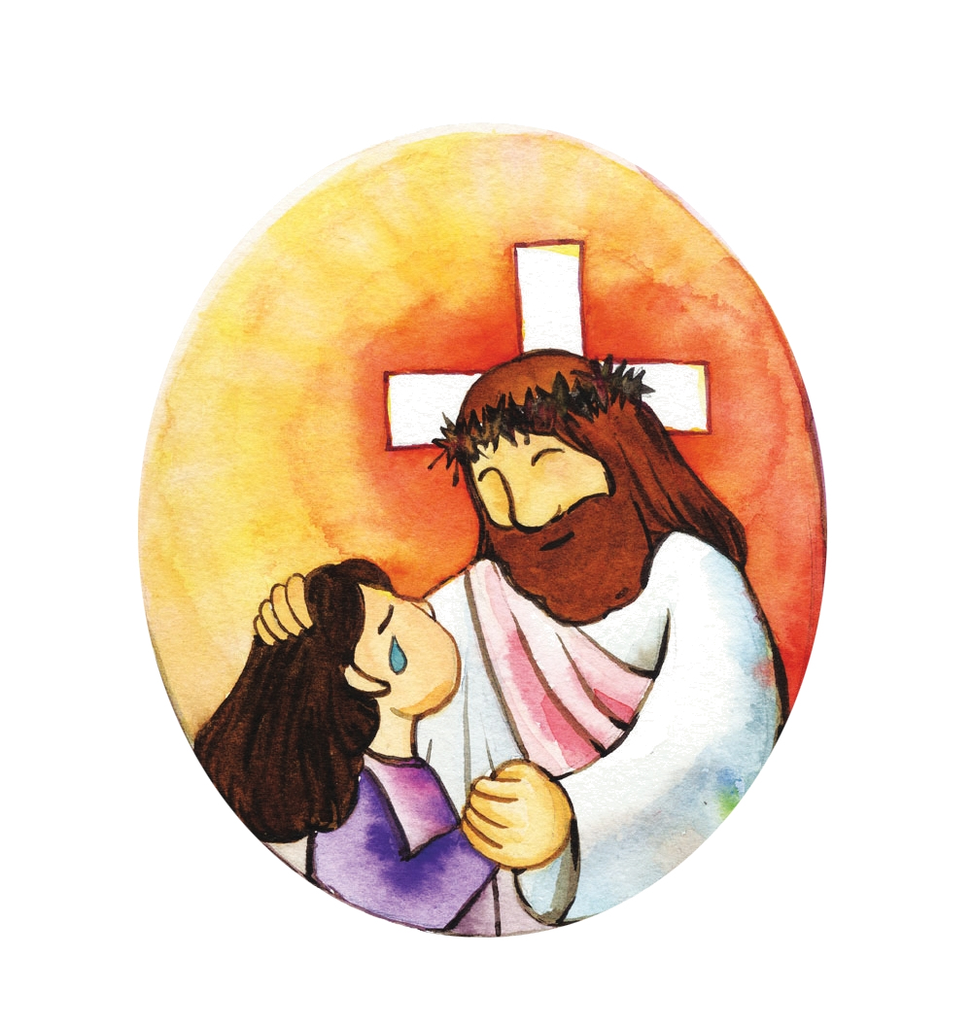

まことの指導者は、責任を負う者だ。必要な仕事を、それをしているだれか責任を負う人がいてこそ、仕事が正しくなる。国内外に困難が多い時代なので、未来を見る者の挑戦の精神と、今日を生きなければならないこの現実の間で、責任の攻防は終わりがない。家庭でも、親の役割は責任を伴って、子どもの愛にも責任が伴う。
以前に聞いた昔の話を思い出す。ピョンヤンの芸者がお金をたくさんもうけて退いた後に結婚がしたくて公開求婚をした。一時、漢詩を書くことができたので、自分の詩に反論コメントで詩をうまく付ければ、夫として仕えるということにしたが、内容は自分の家に酒のビンがあるが、大きいビン、小さいビン、すべてで二十四個のビンがある。この人が来ても、あの人が来ても、お酒を売るが、その人が酔っても、酔わなくても、それは自分とは関係がないということだった。まず、通り過ぎた私塾の先生が出した。「我が家に大きい本、小さい本、すべてで二十四冊の本があって、この人も来て勉強して、あの人も来て勉強をするが、悟っても、悟らなくても、それは私と関係がない」と言ったら、私塾の先生は教えを与えたら、わかるように解説する責任があると言われて、ひじ鉄砲を食らった。別の僧侶が妻をめとりたくて自分もしてもかまわないのかと尋ねたところ、してみてくださいと言って話をしたが「私の寺に仏像があるが、大きい仏像、小さい仏像、すべて二十四個の仏像があるが、この人がきて祈って、あの人もきて祈るが、祈りに答えられるか答えられないかは私は関係がない」と言ったところ、僧侶は寺だけを守るのではなく、苦しんでいる人の祈りが答えられるように助ける責任があると、ひじ鉄砲を食わされた。ある日、通り過ぎる乞食が、自分もしてみるぞと言ったので許した。「私の村に祭りがあって大きい祭り小さい祭り、すべて二十四個の祭りがある。私はこの人の祭りにも行って、あの人の祭りにも行くが、その祭りが続こうが、終わろうが、私は何の責任もない」と言ったところ、芸者は彼の話が正しいと感じて、彼と残りの人生を良く暮らしたという話だったが、今、考えてみてもおもしろい話ではない。
自分がどの位置にあろうが、私たちは自分の人生に責任を負わなければならない。しかし、いくら私たちが間違っても、その責任を負えないことがある。それは霊的事件に対する責任だ。人生の歴史をさかのぼってみれば、神話の時代が来るが、その時代をさらにさかのぼると、創造者と人間の生がぶつかる事件が出てくる。人間を最高に価値あるように、エデンでの事件は、人間の存在を神様の場所にたてておく最高の祝福された事件だった。しかし、人間はどうしたことか、最高の人間であることを拒否して、許されない責任の中に簡単に陥っていった。食べるなと約束された善悪の知識の木の実は食べて、食べてもかまわないいのちの木の実は食べなかった。神様のみことばは流して聞いて、だますサタンの話は貴重に聞いた結果が、今日、私たちが受けている根も葉もない苦しみだ。善悪の知識の木の実を選択したアダムとエバの問題は、最初の彼らだけの責任だったが、その後に現れる結果は、子孫の責任ではなかった。それでも、バスの運転手の居眠り運転が、多くの人を死へ推し進めるように、選択しないことで私たちは苦しみを受けている。それは断じて私の責任ではないというのが正しい。しかし、最初の選択の結果は今、現れている。サタンにだまされた結果の傷は深いが、福音はその責任を代わりに果たしてくださるのであなたの責任ではないと知らせる。
はやく認めれば良い。問題は大きいが、私の責任ではない。私の責任はキリストが引き受けてくださった。この事実を信じることを救いと言う。
チョン・ヒョングク(福音コラムニスト)

＊相談したい方はこちらまでどうぞ

